COMUNICAZIONE

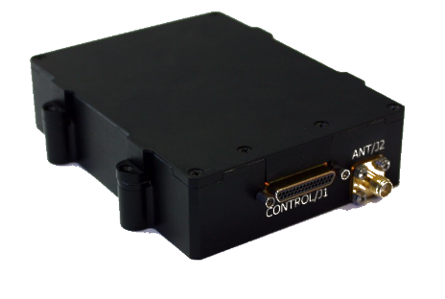Si è dunque passati alla definizione del sottosistema di comunicazione. In particolare è stata effettuata una distinzione fra *comunicazione di missione* riguardante i soli dati di missione e *comunicazione di comando* che rappresenta invece le varie informazioni riguardanti lo stato del velivolo. La distinzione è stata implementata non solo a livello di principio, ma anche a livello pratico, distinguendo di fatto in due sistemi in modo da occupare bande di frequenze diverse data la natura diversa dei dati trasferiti e per evitare che il malfunzionamento di una compromettesse anche la seconda, ed in generale per ridurre il rischio di malfunzionamenti dovuti all’elevato utilizzo della banda di trasmissione per le comunicazioni di missione.

Comunicazione di missione

Considerando i dati ottenuti dalla missione tipo, che mostra una distanza massima dell’UAV dal punto di decollo di non oltre 80km, si è deciso di rimanere conservativi e considerare una distanza massima per il range delle comunicazioni di 150km.  
Basandosi su dati ottenuti dalla letteratura, quindi, si è deciso di optare per comunicazioni che occupassero la banda del 2.4GHz. Infatti risulta che le bande libere per comunicazioni del tipo industriale scientifico e medico senza la necessità di licenze ulteriori siano quelle che variano fra the 902–928-MHz, 2400–2483.5-MHz e 5725–5850-MHz.  
Dopo aver effettuato ricerche sui principali forniture di sistemi di comunicazione, spaziando fra diverse architetture, si è deciso di optare per una del tipo antenna a medio guadagno collegata ad un modulatore-trasmettitore. Entrambi vengono riportati in figura.  
E’ stato verificato che entrambi gli strumenti fossero in grado di operare nelle frequenze prescelte.  
E’ stato quindi effettuato un *Link Budget,* [APPENDICE] dai quali risulta, considerato il range di 150 km precedentemente definito, un *link margin* di 16dB, risultato ben al di sopra del limite di 10dB standard per il quale la connessione analizzata viene considerata stabile.

Antenna 5dBi UVW-0827

Transmitter-Modulator Advanced AMLS

Si fa presente che anche nel caso in cui il velivolo si dovesse allontanare dalla stazione di terra di oltre 150 km, si perderebbe la visualizzazione in tempo reale delle immagini, che potranno comunque ed in ogni caso, essere visionate in un secondo momento, in quanto qualunque dato verrà memorizzato a bordo del velivolo.

Comunicazione di comando

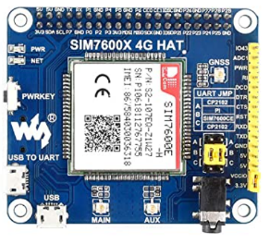Per quanto riguarda la comunicazione di comando, diversamente dal caso precedente, non è stato possibile considerare un range massimo in quanto, qualora questo venisse superato, si ricadrebbe nella perdita del controllo del velivolo ed una conseguente perdita del velivolo stesso, eventualità da evitare nel modo più assoluto.   
Si è quindi considerata l’opzione di suddividere il sistema in due sottosistemi che lavoreranno in parallelo: uno in linea di vista ed uno oltre la linea di vista tramite comunicazione satellitare.  
In particolare viene mostrato nell’immagine accanto il sistema considerato per la comunicazione in linea di vista. Questo è costituito da una coppia di antenne a guadagno unitario che lavorano nello spettro della comunicazione cellulare, e quindi da un’espansione del raspberry pie (Waveshar Hat for raspberry pie) in grado di ospitare una o più schede sim, attraverso le quali il sistema comunicherà con la stazione di terra. La ridondanza del numero di sim è a discrezione dell’acquirente, ma è comunuqe consigliata in quanto il sistema sarà in grado di effettuare autonomamente passaggi di banda in modo da rendere la comumicazione costante. In ogni caso, qualora le bande telefoniche fossero eccessivamente cariche, impedendo quindi la comunicazione cellulare, o nel caso in cui il la distanza del velivolo dalla stazione di terra superi la linea di vista, è stato implementato a bordo il sistema il sistema Honeywell SFF Gen 3, composto di antenna e trasmettitore. Lo spettro di comunicazione è quello della banda L (1-2GHz) e si appoggia alla costellazione di satelliti geostazionari InmarSat.

Waveshare hat for raspberry Pie